**ЛАБОРАТОРНАЯ РАБОТА № 3«РАЗРАБОТКА И ИССЛЕДОВАНИЕ ЭКСПЕРТНОЙ СИСТЕМЫ»**

**Цель работы**

Разработка экспертной системы продукционного типа на Прологе, исследование базовых принципов организации экспертных систем.

**Постановка задачи**

Реализовать продукционную экспертную систему в соответствии с номером варианта, указанного в таблице 1. При этом количество рассматриваемых объектов предметной области должно быть не менее 10 и характеризующих их атрибутов также — не менее 10.

Таблица 1 – Предметная область экспертной системы

|  |  |
| --- | --- |
| Вариант | Предметная область |
| 4 | Компьютерные сети |

**Ход работы**

Для выбранной по варианту предметной области были реализованы правила:

info:-

nl,

write('*******************************'),nl,

write('* Expert system *'),nl,

write('*---------------------------- *'),nl,

write('* Answer questions: *'),nl,

write('* yes, no, why *'),nl,

write('* To explain the solution *'),nl,

write('* enter a goal *'),nl,

write('*******************************'), nl ,

write('Write any key'),nl, %Ожидание ввода литеры

get0(_).

rule1 :: if problem(connection_issues) and problem(slow_internet) and problem(website_not_loading)

then problem(network_issues).

rule2 :: if problem(no_internet_access) and problem(connected_to_wifi) and problem(connected_to_network)

then problem(router_issues).

rule3 :: if problem(frequent_disconnects) and problem(weak_signal) and problem(low_wifi_range)

then problem(wireless_interference).

rule4 :: if problem(slow_download_speed) and problem(fast_upload_speed) and problem(large_ping_value)

then problem(internet_service_provider_issues).

rule5 :: if problem(inconsistent_connection) and problem(disconnects_on_specific_websites) and problem(sudden_speed_drops)

then problem(dns_issues).

rule6 :: if problem(slow_file_transfers) and problem(network_drive_not_accessible) and problem(permission_errors)

then problem(file_sharing_issues).

rule7 :: if problem(cannot_connect_to_remote_computer) and problem(remote_desktop_not_working) and problem(vpn_connection_failed)

then problem(remote_access_issues).

Далее были реализованы гипотезы:

% гипотезы неисправности (цели)

h1 :: hypothesis(problem(network_issues)).

h2 :: hypothesis(problem(router_issues)).

h3 :: hypothesis(problem(wireless_interference)).

h4 :: hypothesis(problem(internet_service_provider_issues)).

h5 :: hypothesis(problem(dns_issues)).

h6 :: hypothesis(problem(file_sharing_issues)).

h7 :: hypothesis(problem(remote_access_issues)).

Затем были реализованы признаки:

% признаки, истинность которых можно выяснить у пользователя

q1 :: sign(problem(connection_issues)).

q2 :: sign(problem(slow_internet)).

q3 :: sign(problem(website_not_loading)).

q4 :: sign(problem(no_internet_access)).

q5 :: sign(problem(connected_to_wifi)).

q6 :: sign(problem(connected_to_network)).

q7 :: sign(problem(frequent_disconnects)).

q8 :: sign(problem(weak_signal)).

q9 :: sign(problem(low_wifi_range)).

q10 :: sign(problem(slow_download_speed)).

q11 :: sign(problem(fast_upload_speed)).

q12 :: sign(problem(large_ping_value)).

q13 :: sign(problem(inconsistent_connection)).

q14 :: sign(problem(disconnects_on_specific_websites)).

q15 :: sign(problem(sudden_speed_drops)).

q16 :: sign(problem(slow_file_transfers)).

q17 :: sign(problem(network_drive_not_accessible)).

q18 :: sign(problem(permission_errors)).

Далее было проведено тестирование, ниже представлен протокол работы диагностический ЭС:

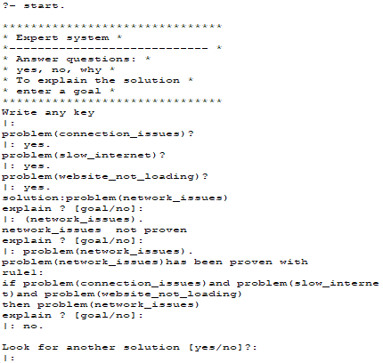

Рисунок 1 – Результат работы программы

В результате видно, что разработанная ЭС действительно способна находить решения.

**Выводы**

В ходе работы были изучены базовые принципы организации экспертных систем, был реализован код экспертной системы, данной по варианту, с применением материалов, данных в методических указаниях, в результате было выполнено тестирование, ход которого был зафиксирован в отчете.